***Жомарт жан.***

*Біздің ауылда биылғы оқу жылы мектепке жол акциясы «Балаға мейірім сыйла!» үндеуімен өтті.. Акцияның негізгі міндеті – аз қамтылған отбасыларындағы оқушылардың жаңа оқу жылына дайындалуға және балалардың әлеуметтік жағдайлары бойынша мектепке бармауын алдын алу. Олардың мектеп формасы, оқуға  қажетті құрал-жабдықтармен толықтай қамтылып, алаңсыз білім алуына жағдай жасау.*

*Республикалық акцияның өту барысында Қызылтаң орта мектеп әкімшілігінен шаруашылық қожалық, жеке кәсіпкер иелеріне хаттар жолданды.Ауылымыздың тұрғыны жеке кәсіпкер,жомарт жан- Қадыров Бағдат, «Кадыров » шаруашылық қожалығының қолдауымен 1-сынып оқушысына 50мың теңге көлемінде көмек көрсетіліп, мектепке дайын болды. Барлық қажетті құралдармен қамтылған оқушы 1 қыркүйек күні білім нәрімен сусындауға мектепке келді. Сонымен қатар Бағдат ағамыз жылда мектептің жөндеу жұмысына қаржылай көмек береді.Жылда оқушыларымызға киім-кешек,мектепке қажетті құрал-саймандар алуға қаржылай көмек береді.*

*Бағдат ағамыз сияқты жомарт жандардың мектепке қол ұшып беріп,көмек көрсетуі, дәстүрге айналуы  қоғам тарапынан жасалып жатқан еліміздің болашағы баянды болуы үшін өскелең  ұрпақты  адами-рухани тәрбиелеу.* Осындай   жүрегі  жомарт ағамызға алғысымыз шексіз. Бағдат ағамыздың отбасына амандық, деніне саулық берсін! - дейміз *Мектеп әкімшілігі мен ата-аналар атынан осы қожалық иесіне алғысымызды білдіреміз.*

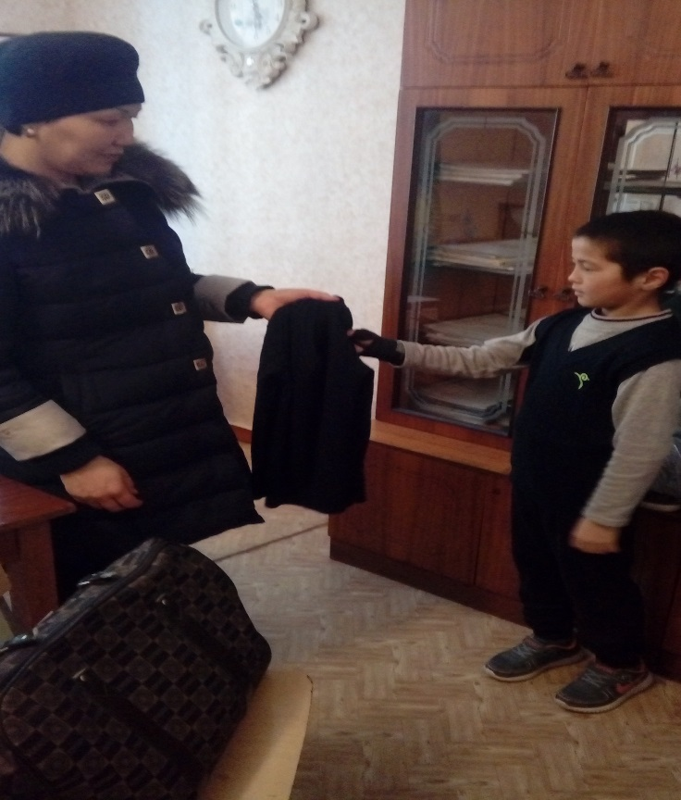

*Қызылтаң орта мектебінің тәрбие жұмысын ұйымдастырушы Байсеитова С.А.*